Пословицы и поговорки о Родине:  - Одна у человека мать – одна и Родина.  - От Родины теплом веет.  - При солнце тепло, при Родине добро.  - Где родился – там и сгодился.  - Родина – мать, умей за неё постоять.  - Народы нашей страны дружбой сильны.  - Родина краше солнца, дороже золота.  Система и последовательность работы по по нравственно-патриотическому воспитанию детей представлена в следующих блоках:  1. Мой детский сад.  2.Моя семья.  3. Культура и традиции.  4.Мой край.  5. Моя страна.  6. Будем Родине служить. | «Я узнал, что у меня  Есть огромная семья:  И тропинка, и лесок,  В поле - каждый колосок,  Речка, небо голубое-  Это все мое, родное!  Это Родина моя!  Всех люблю на свете я!»  В. Орлов  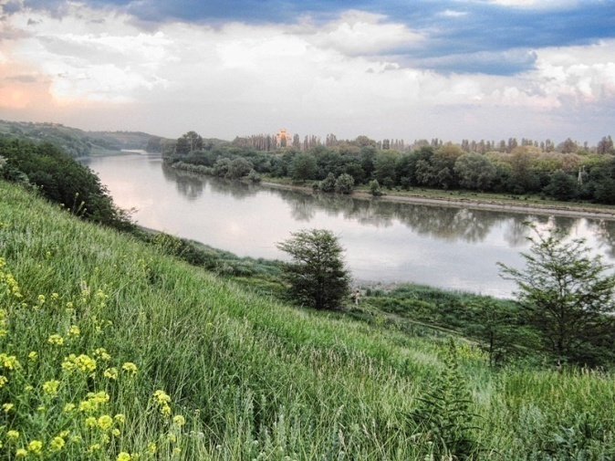 | Муниципальное бюджетное дошкольное образовательное учреждение детский сад  № 10 «Ивушка»  Краснодарский край  Тбилисский район  Ст.Нововладимировская  Нравственно-патриотическое воспитание  Проект  «Родной свой край люби и знай!»  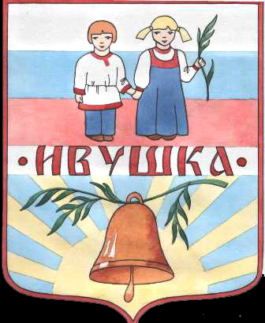  2016-2017 год

АКТУАЛЬНОСТЬ:  Нравственно-патриотическое воспитание является актуальной проблемой воспитания подрастающего поколения. Ребёнок не рождается патриотом, он им становится. Поэтому очень важна роль дошкольного образования в воспитании патриотизма у детей, так как именно в дошкольном возрасте формируются нравственные качества человека.  Тип проекта: тематический.  Срок проекта: долгосрочный- 1 год.  Участники проекта: педагоги, дети, родители.  ЦЕЛЬ ПРОЕКТА:  Проект направлен на формирование нравственно - патриотического отношения и чувства сопричастности к семье, краю, стране, природе, культуре на основе историко-национальных и природных особенностей родного края и страны, воспитание чувства собственного достоинства как представителя своего народа, уважение к прошлому, настоящему, будущему своего края и страны, развитие интереса к истории и культуре России. | Интеграция образовательных областей:  1. Социально-коммуникативное развитие;  2. Познавательное развитие;  3. Речевое развитие;  4. Художественно-эстетическое развитие;  5. Физическое развитие.  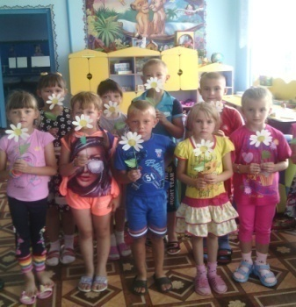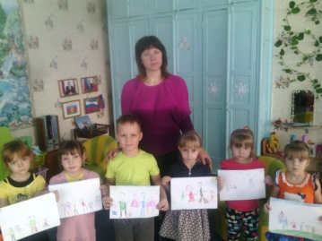  Подпроекты:  -Я и моя семья (2 группа раннего возраста);  -Народная культура и традиции. Народные праздники(средняя группа);  -Воспитание патриотических чувств у детей младшего возраста через привития любви к Родному краю(младшая группа);  -Развитие познавательной и творческой активности у детей дошкольного возраста в процессе приобщения к национальной культуре(старшая группа);  -Я часть России(подготовительная группа). | Формы работы с детьми:  - непосредственно образовательная деятельность;  - беседы;  - экскурсии;  - праздники и развлечения;  -чтение художественной литературы;  -викторины;  -игры (подвижные, дидактические, сюжетно-ролевые, пальчиковые);  -художественное творчество;  -наблюдение, прогулки;  -мультимедийные презентации.  